Инструкция по работе с версионностью скриптов Directus
Механика обновления скриптов панели: от тестовой версии до замены основной

Общий принцип
Новая версия скриптов никогда не затирает действующую. Обновление проходит в три этапа:
- Публикация. Новая версия выгружается в отдельную категорию с суффиксом версии (например, «Спецификации ИОС SP_v2.5»). Старая категория (v2.4) не трогается — пользователи продолжают работать на прежней версии.
- Тест. Новая категория доступна в панели рядом со старой. Тестирование идёт на реальном проекте без риска сломать рабочий процесс. Замечания фиксируются, файлы обновляются только внутри тестовой категории.
- Замена. Когда приходит подтверждение, что всё работает как нужно, старая версия удаляется, а новая занимает её место.
Ключевое правило: записи действующей версии напрямую не изменяются — любые изменения проходят через новую категорию.

Этап 1. Публикация новой версии (тестовая категория)
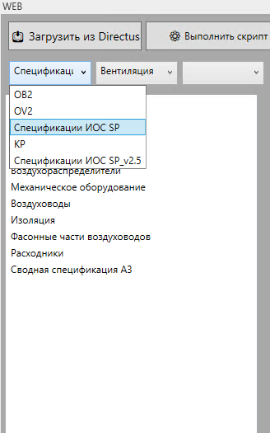
Рис. 1. Действующая категория v2.4 (11 скриптов) — работа пользователей продолжается без изменений
После выгрузки в списке категорий панели появляется новая — «Спецификации ИОС SP_v2.5» с полным составом скриптов новой версии:
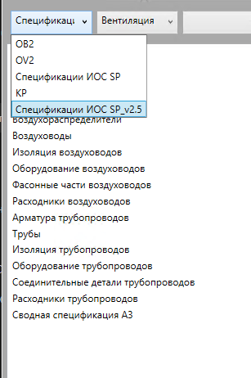
Рис. 2. Тестовая категория v2.5 (17 скриптов) — её выбирают для проверки новой версии
Обе категории сосуществуют, пока идёт тест. Старая версия (на рисунке отмечена стрелкой) остаётся основной до момента замены:
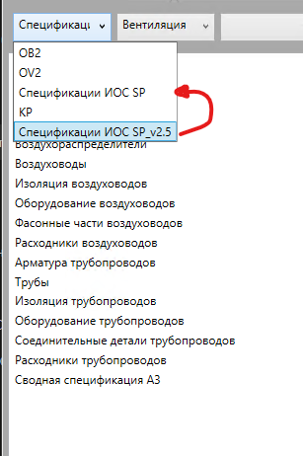
Рис. 3. Сосуществование версий: v2.4 (стрелка) — основная, v2.5 — тестовая

Этап 2. Тестирование и обратная связь
- Выбор версии. Тестировщик в панели переключается на категорию v2.5, нажимает «Загрузить из Directus» и выполняет скрипты на тестовом проекте.
- Исправления. Если найдены замечания, обновлённые dll и инструкции загружаются только в записи категории v2.5 — файл заменяется внутри «своей» версии, действующая категория не затрагивается.
- Критерий перехода. Этап завершён, когда получено подтверждение, что все скрипты работают как нужно.

Этап 3. Замена версии
- Удаление старой версии. В Directus удаляются все записи старой категории v2.4 вместе с файлами dll и инструкций, на их месте остается новая протестированная.
- Информирование. Пользователям сообщается о переходе: в Revit нужно перезапустить панель (или Revit) и заново нажать «Загрузить из Directus».

